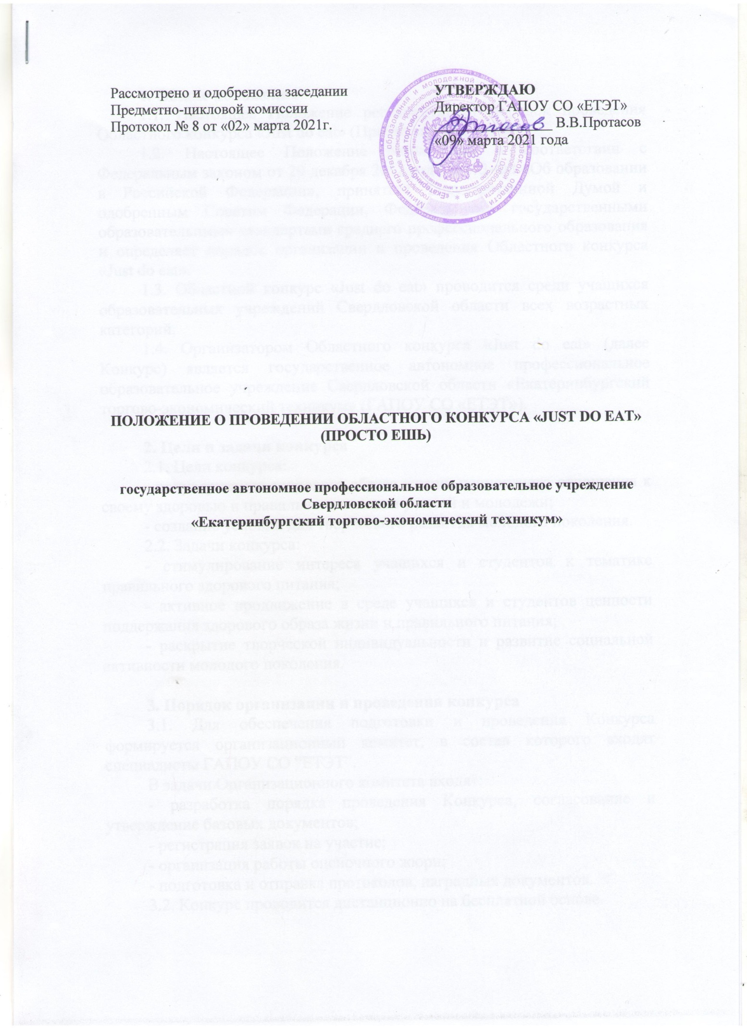

1. Общие положения
1.1. Настоящее Положение регламентирует порядок проведения Областного конкурса «Just do eat» (Просто ешь).
1.2. Настоящее Положение разработано в соответствии с Федеральным законом от 29 декабря 2012 года №273-ФЗ «Об образовании в Российской Федерации», принятым Государственной Думой и одобренным Советом Федерации, Федеральными государственными образовательными стандартами среднего профессионального образования и определяет порядок организации и проведения Областного конкурса «Just do eat».
1.3. Областной конкурс «Just do eat» проводится среди учащихся образовательных учреждений Свердловской области всех возрастных категорий.
1.4. Организатором Областного конкурса «Just do eat» (далее Конкурс) является государственное автономное профессиональное образовательное учреждение Свердловской области «Екатеринбургский торгово-экономический техникум» (ГАПОУ СО «ЕТЭТ»).

2. Цели и задачи конкурса
2.1. Цели конкурса:
- популяризация здорового образа жизни, ценностного отношения к своему здоровью и правильного питания у детей и молодежи;
- создание условий для творческого развития молодого поколения.
2.2. Задачи конкурса:
- стимулирование интереса учащихся и студентов к тематике правильного здорового питания;
- активное продвижение в среде учащихся и студентов ценности поддержания здорового образа жизни и правильного питания;
- раскрытие творческой индивидуальности и развитие социальной активности молодого поколения.

3. Порядок организации и проведения конкурса
3.1. Для обеспечения подготовки и проведения Конкурса формируется организационный комитет, в состав которого входят специалисты ГАПОУ СО “ЕТЭТ”.
В задачи Организационного комитета входят:
- разработка порядка проведения Конкурса, согласование и утверждение базовых документов;
- регистрация заявок на участие;
- организация работы оценочного жюри;
- подготовка и отправка протоколов, наградных документов.
3.2. Конкурс проводится дистанционно на бесплатной основе.
3.3. Организационный комитет Конкурса определяет направления конкурсных работ.
3.4. Заявка на конкурс оформляется в соответствии с Положением 2 и направляется в оргкомитет ГАПОУ СО “ЕТЭТ” на почту Var-ete@yandex.ru вместе с конкурсной работой в срок с 15.03.2021 г. по 16.04.2021 г. (включительно).
3.5. Направления для конкурсных работ указаны в Приложении 1.
3.6. Итоги Конкурса подводятся к 23.04.2021 г. и выкладываются на официальный сайт ГАПОУ СО “ЕТЭТ” www.ektec.ru.
3.7. Рассылка с наградными материалами осуществляется в срок до 10.05.2021 г. на почту, указанную в заявке.
3.8. Контактные лица Петровских Любовь Игоревна, +79221067653; Карфидова Вероника Юрьевна, +79826742182; Феоктистова Варвара Игоревна, +79920095751, электронная почта Var-ete@yandex.ru

4. Номинации Конкурса:
- Блюдо правильного питания;
- Сколько стоит здоровое питание;
- Модно быть здоровым;
- Качество товаров для здорового питания;
- Реклама здорового питания;
- Суточная энергетическая ценность здорового питания (возрастной категории участника).

5. Требования к оформлению конкурсных работ
5.1. Формы предоставления конкурсных работ в зависимости от номинации указаны в Приложении 1.
5.2. Видео ролик с защитой конкурсной работы должен включать в себя:
- представление участника (команды) и руководителя;
- название образовательной организации, город;
- названием блюда/композиции;
- обоснование концепции блюда (в соответствии с темой конкурса);
- краткое описание процесса приготовления или видео процесса приготовления;
- самооценка (с какими трудностями столкнулись при создании конкурсной работы, что узнали нового и интересного, чему еще хотели бы научиться и проч.).
5.2. Конкурсные работы высылаются на электронную почту Var-ete@yandex.ru вместе с заявкой для участия, файл работы называется Фамилией участника, все фамилии должны соответствовать заявки. Работы, отправленные на другую почту техникума, не принимаются.

6. Критерии оценивания
6.1 Конкурсная работа может быть выполнена одним автором, или несколькими авторами.
6.2 При оценивании работы учитываются следующие критерия:
- соответствие содержания предложенной тематике;
- оригинальность авторской идеи;
- содержание работы, качество материалов, достоверность и актуальность;
- интересное представление заявленной темы, красочность оформления, качество исполнения работы;
- структура, логичность, последовательность, простота восприятия и усвоения информации.

7. Награды и поощрения участников конкурса
7.1. Все участники конкурса получают сертификаты установленного образца оргкомитетом Конкурса.
7.2. По итогам Конкурса устанавливается первое, второе и третье место в каждой из номинаций.
7.3. Победители Конкурса награждаются дипломами победителей установленного образца оргкомитетом конкурса.
7.4. Сертификаты участникам, дипломы победителям и благодарности руководителям высылаются на предоставленные адреса электронной почты в формате PDF-файла.

Приложение 1

Номинации Конкурса и форматы конкурсных работ

Номинации Конкурса | Форматы конкурсных работ
- “Блюдо правильного питания” | Видеоматериал
- “Сколько стоит здоровое питание | Видеоматериал  Листовка/баннер/плакат
- “Модно быть здоровым” | Видеоматериал  Листовка/баннер/плакат
- “Качество товаров для здорового питания” | Видеоматериал  Листовка/баннер/плакат
- “Реклама здорового питания” | Видео-/аудиоматериал  Листовка/баннер/плакат
- “Суточная энергетическая ценность здорового питания” (возрастной категории участника) | Видеоматериал  Листовка/баннер/плакат

Приложение 2
Заявка для участия в Конкурсе

Полное наименование образовательного учреждения
Город
ФИО участника (полностью)
Класс/курс
Контактные данные участника (телефон/почта/аккаунт в соц.сетях)
ФИО классного руководителя, преподавателя, учителя
Телефон классного руководителя, преподавателя, учителя
Электронная почта классного руководителя, преподавателя, учителя

